АВТОРЫ СКАЗОК ДЕТИ ПОДГОТОВИТЕЛЬНОЙ ГРУППЫ И ИХ РОДИТЕЛИ

ЭКОЛОГИЧЕСКИЕ СКАЗКИ

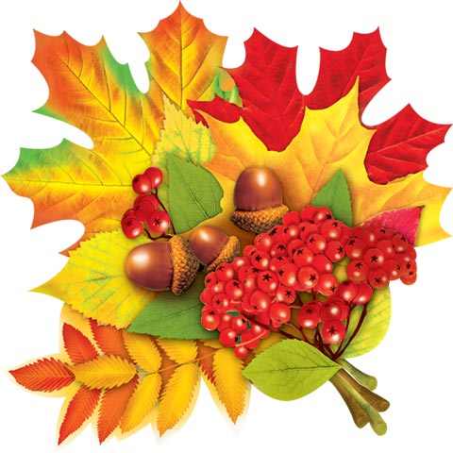

Лесная сказка.
Цветы для мамы.
( Авторы сказки: Корчажинская Кира с бабушкой)
На лесной полянке в дупле старой сосны жила дружная семья белок: мама – белка, папа, белочка – дочка и сынок – бельчонок. Пока взрослых не было дома, решили бельчата порадовать маму и папу. Приближался День Матери. Долго прыгали они по веткам, но ничего не смогли найти: цветы завяли, грибы отошли, шишки попадали на землю.
Решили бельчата обратиться за помощью к старому мудрому филину. Недолго думая, филин предложил сделать цветы из шишек. Собрали бельчата шишек и веток. Белочка – девочка красила гуашью шишки, сынок – бельчонок красил веточки. К вечеру гуашь высохла. Пока мама – белка готовила ужин, папа помог бельчатам закрепить шишки на ветках сосновой смолой. Получились очень красивые цветы, которые никогда не завянут, и очень долго будут радовать глаза мамы.
Во время ужина за большим круглым столом бельчата поздравили маму с Днём Матери. Вот и сказочке конец, а кто слушал молодец!


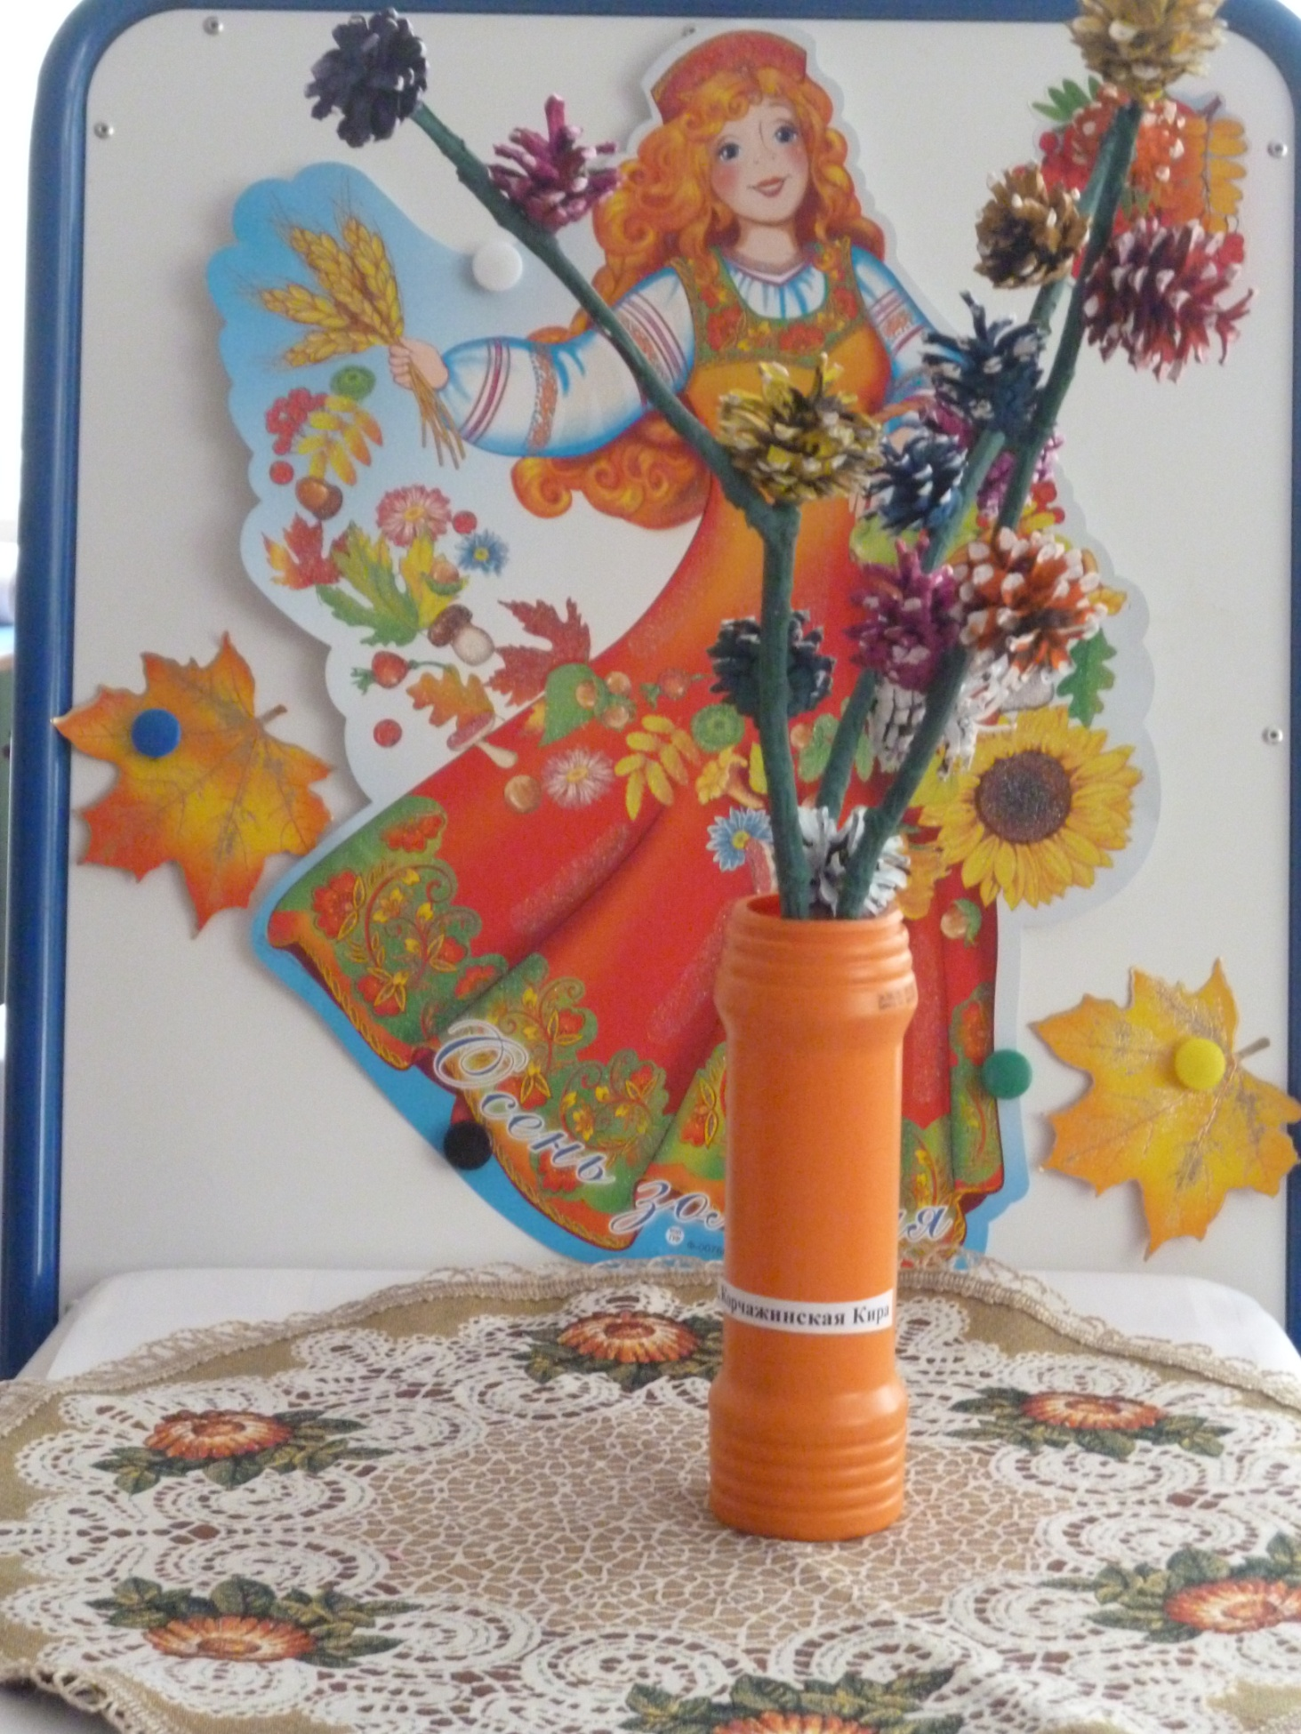

Сказка про дружбу.
(Авторы сказки: Чеусов Дима с мамой)
Жил – был Ёжик. И не было у него друзей из – за колючек. Плохо было ему без дружбы. Однажды сидит ёж тихонечко в лесочке. И вдруг пробегает мимо него медвежонок. А за ним гонится злой охотник. Не смотря на свой маленький рост и трусость, ёжик свернулся в клубок и бросился под ноги охотнику. Охотник споткнулся об острые колючки ёжика и упал, а медвежонок убежал. Когда охотник ушёл, медвежонок подошёл к ёжику и поблагодарил его. С тех пор медвежонок и ёжик стали самыми лучшими друзьями.



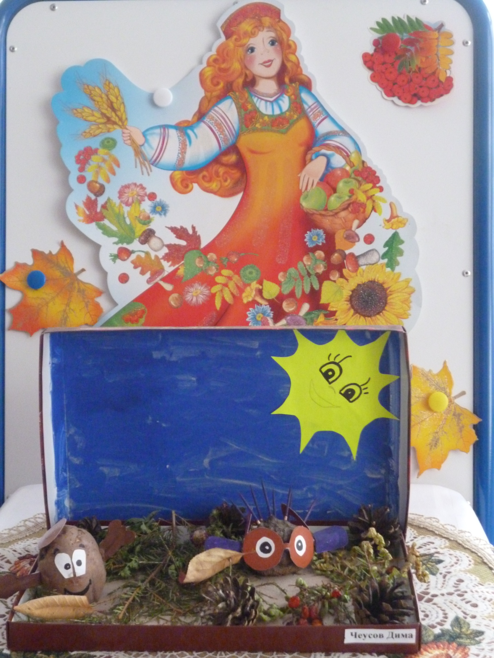

Сказка про ёжика.
(Авторы сказки: Гусенко Саша с мамой)
Жил ёжик. Наступила осень и ёжик решил готовить запасы к зиме. Гуляя по лесу он встретил зайчика. Ёжик и зайка стали вместе готовить запасы на зиму. Вдвоём они нашли много ягод и грибов. Им вместе было очень весело и они решили перезимовать у зайчика в норке. Играя друзья не заметили, как пролетела зима.



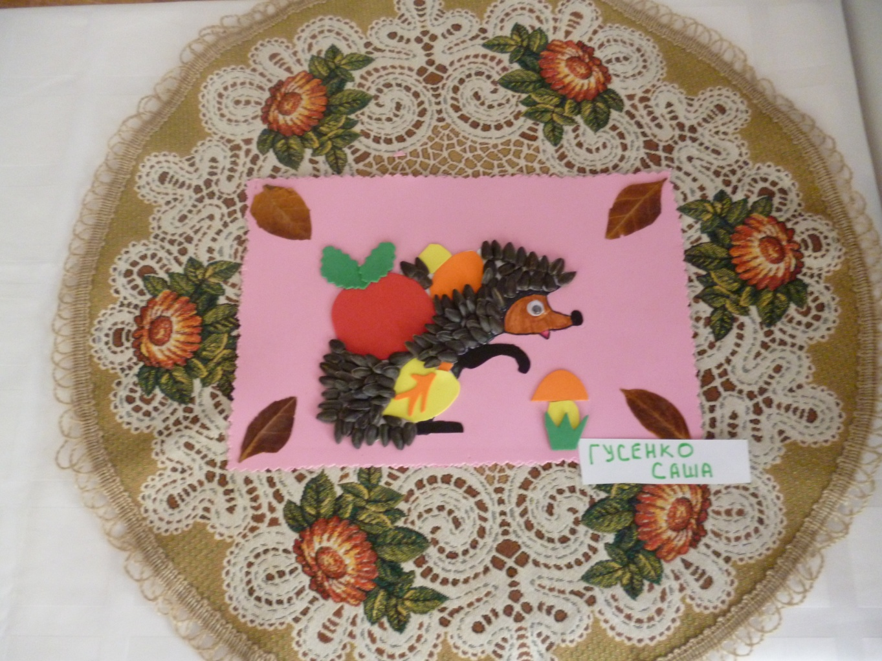

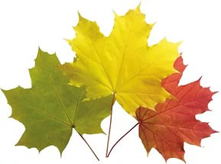

Сказка про паучка и бабочку.
(Авторы сказки: Штраух Паша с мамой)
В одном лесу на большой сосне жил маленький паучок. Каждое утро он просыпался, умывался свежей росой, делал зарядку и шёл плести свою паутинку. Целыми днями они только и делал, что плёл свою паутину и любовался бабочками. Но они никогда не подлетали к нему близко, что бы не запутаться. Он мечтал найти себе друга, ему было очень скучно и одиноко одному.
Однажды утром паучок услышал чей – то плачь. Он вылез из своего домика и заметил, что в паутине запуталась необыкновенной красоты бабочка. Пытаясь освободиться, она билась в паутине и только сильнее в ней запутывалась. Увидев паучка, она стала просить его о помощи. Паучок пожалел бабочку и помог ей освободиться. С тех пор паучок и бабочка стали лучшими друзьями. Она каждый день прилетала в гости, садилась на веточку рядом с паутиной и рассказывала паучку, где летала и что видела.
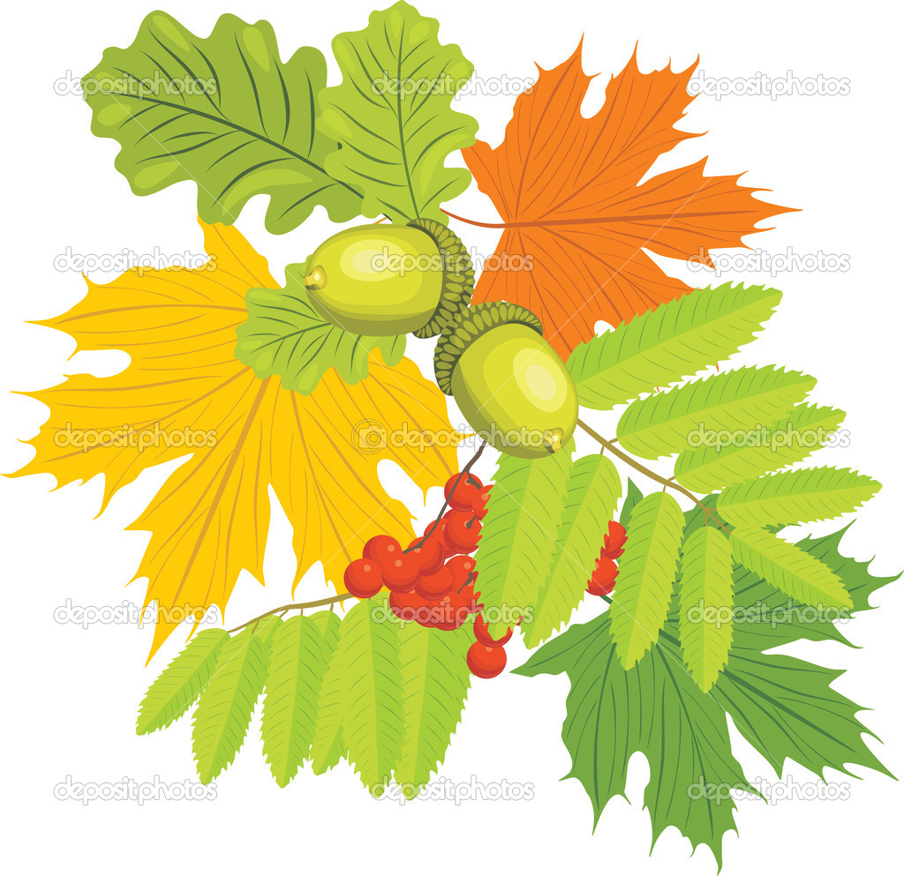

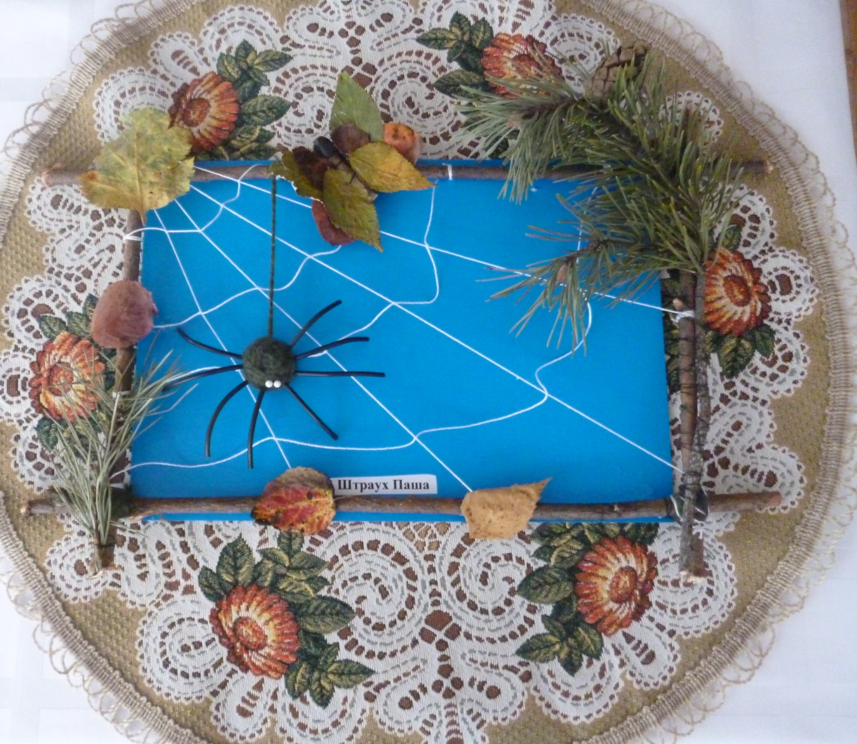



Сказка про часы
(Авторы сказки: Коршунова Юля с мамой)
Даже маленькие дети знают, что все вещи и предметы только кажутся неживыми. Ведь только наступает ночь, всё вокруг оживает. И начинается разговор о том, о сём… Однажды, в одну из таких ночей, когда часы на стене пробили двенадцать раз, произошёл такой спор…
- Сколько можно шуметь?! Все и без того знают, что пора спать! – возмущённо воскликнул голубой слоник, сидевший на полу.
- Никакого покоя! – Мы самые важные! – даже не обидевшись на слоника, гордо проговорили часы.
- Если бы не мы, то люди бы не знали, который сейчас час! Розовый слоник прокричал, теперь время можно узнать не только по часам: у меня есть телефон, обезьяна ответила, я смотрю время в компьютере, а медведь прорычал, у меня в планшете тоже есть время.
Неизвестно, сколько продолжался бы этот спор, но звонкой трелью прозвенел будильник, возвестивший, что настало утро, и всем обитателям квартиры пора было вставать: кому в школу, кому в садик, а кому на работу.
Тихо тикают часы.
Стрелки - длинные усы
Час за часом каждый день
Им ходить совсем не лень.
Круглощёкий циферблат
Подсказать нам время рад.
Цифры как веснушки.
Шляпка на макушке.
Эта шляпка в нужный час
Зазвенев, разбудит нас.
Тик – так, тик- так!
Без часов нельзя никак!

